Министерство науки и образования Российской Федерации

ФЕДЕРАЛЬНОЕ ГОСУДАРСТВЕННОЕ БЮДЖЕТНОЕ ОБРАЗОВАТЕЛЬНОЕ УЧРЕЖДЕНИЕ ВЫСШЕГО ОБРАЗОВАНИЯ

«ОРЕНБУРГСКИЙ ГОСУДАРСТВЕННЫЙ УНИВЕРСИТЕТ»

Институт математики и информационных технологий

Кафедра программного обеспечения вычислительной техники и автоматизированных систем

**ОТЧЕТ**

по лабораторной работе № 4

по дисциплине «Программная инженерия задач вычислительной математики»

**Итерационные методы решения СЛАУ.**

ОГУ 09.03.04.4024. 704 ПЗ

Руководитель

канд. техн. наук, доцент

_____________ Е. А. Шнякина

«__» _______________2024 г.

Исполнитель

Студент группы 22ПИнж(б)РПиС-1

______________ И.В. Федоров

«__» _______________2024 г.

Оренбург 2024

**Теоретическая часть**

Цель освоить метод Зейделя решения СЛАУ и приобрести навыки его применения

Задание

1. Разработать программу для решения заданной системы линейных алгебраических уравнений методом Зейделя.
2. Решить систему линейных уравнений методом Зейделя. Расчёты провести для пяти вариантов точности: *ε=10-2, 10-3, 10-4, 10-5, 10-6.*
3. Провести исследование зависимости скорости сходимости метода от точности полученного решения, понимая под скоростью сходимости число итераций *n*, необходимых для достижения заданной точности *ε.* Полученные результаты изобразить графически (рисунок 1).

4*. Разработать тестовую СЛАУ, удовлетворяющую условиям применимости метода Зейделя. Выполнить задания 1, 2, 3 для тестовой СЛАУ*.*

0 2 4 6 х

y

20

15

10

5

Рисунок 1

где



**Метод Зейделя**

От системы вида



перейдем к системе

.

Основная идея метода Зейделя состоит в том, что на каждом шаге итерационного процесса при вычислении значения *хi* учитываются уже полученные значения *х1*, *х2*, …, *хi-1*.

Алгоритм вычисления СЛАУ методом Зейделя

1. Задать начальное приближение
2. *k =1* (номер итерации)
3. Для вычислить



1. Если , то – решение системы

иначе k:=k+1, шаг 3

Для сходимости метода Зейделя необходимо и достаточно, чтобы все корни уравнения



по модулю были меньше 1, т.е. .

Метод Зейделя сходится, в случае, если:

- матрица коэффициентов имеет диагональное преобладание;

- система *Ax=b* является нормальной.

**Практическая часть**

Рассмотрим систему:



Решим СЛАУ методом Зейделя с точностью *ε=10-6* .

1 Матрица коэффициентов не имеет диагональное преобладание, т.е. не выполняется достаточное условие сходимости метода.

Поменяем местами строки так, чтобы диагональные элементы преобладали, то есть выполнялось условие:

Новая матрица примет вид:

Выполним проверку необходимого условия сходимости метода Зейделя: все корни уравнения

должны быть по модулю меньше 1, т.е. .

Составим уравнение, чтобы проверить необходимое условие сходимости для решаемой СЛАУ.

5.321472*λ*4-110863.4522*λ*3 –

8396.209332*λ*2-19.9561164*λ*

Построим график полученной функции (рисунок 5).

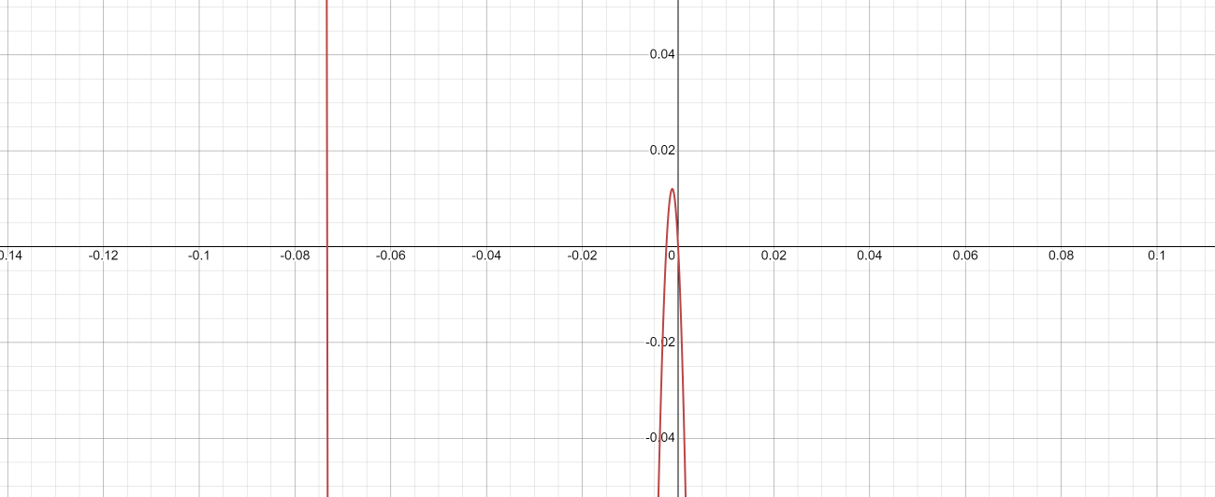

Рисунок 5 – График функции 5.321472*λ*4-110863.4522*λ*3-8396.209332*λ*2-19.9561164*λ*

По графику (см. рисунок 5) видно, что корни уравнения

5.321472*λ*4-110863.4522*λ*3-8396.209332*λ*2-19.9561164*λ* =0

, следовательно, метод Зейделя сходится для заданной СЛАУ.

2 Выберем начальное приближение:

3 Результат вычислений вектора неизвестных с точностью 0,000001 изображен на рисунке 6.

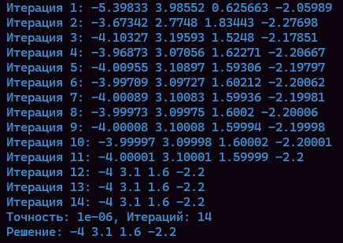

Рисунок 6 – Результат вычислений вектора неизвестных с точностью 0,000001

Результат вычислений вектора неизвестных с точностью от 0,001 до 0,00000001 изображен на рисунке 7.

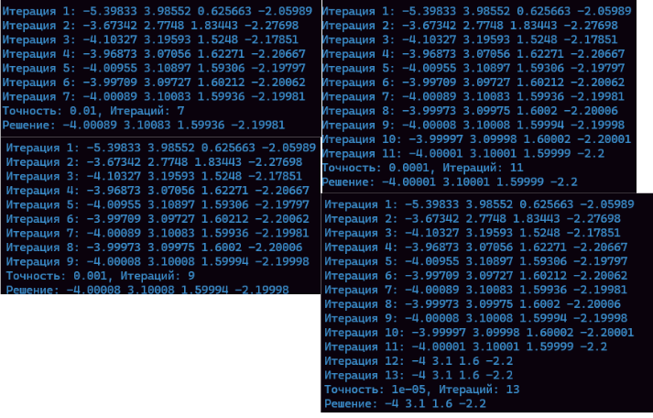

Рисунок 7 – Результаты вычислений вектора неизвестных

Была разработана СЛАУ(2), удовлетворяющая условиям применимости метода Зейделя. Матрица коэффициентов(A) и вектор правой части(b) изображены на рисунке 8.

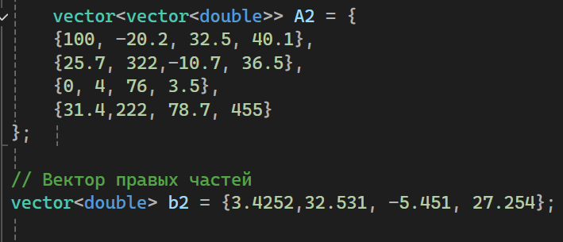

Рисунок 8 – Разработанная матрица коэффициентов и вектор правой части

Матрица диагонально преобладает.

Выполним проверку необходимого условия сходимости метода Зейделя: все корни уравнения

должны быть по модулю меньше 1, т.е. .

Составим уравнение, чтобы проверить необходимое условие сходимости для решаемой СЛАУ.

Построим график полученной функции (рисунок 10).

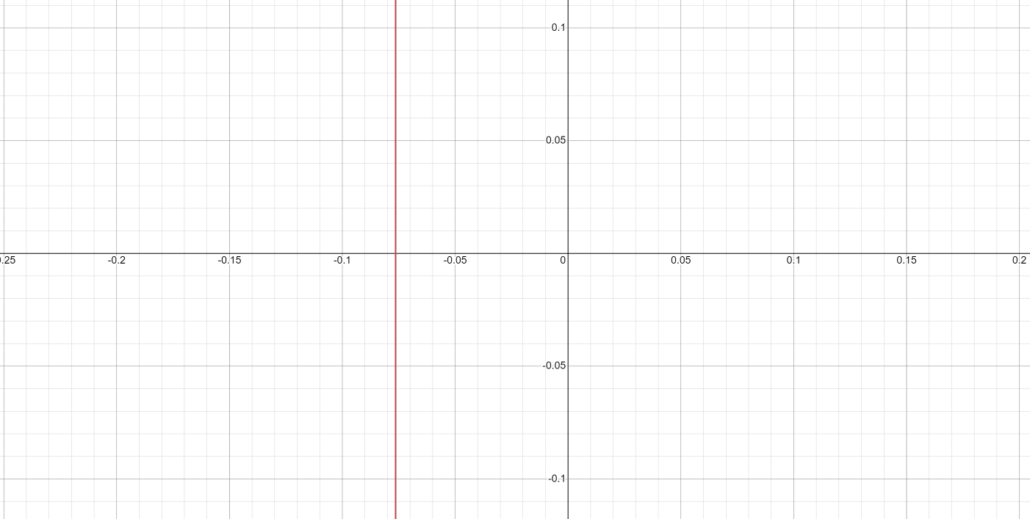

Рисунок 11 – График функции

По графику (см. рисунок 5) видно, что корни уравнения

, следовательно, метод Зейделя сходится для заданной СЛАУ.

Выберем начальное приближение:

Результат вычислений вектора неизвестных с точностью 0,000001 изображен на рисунке 11.

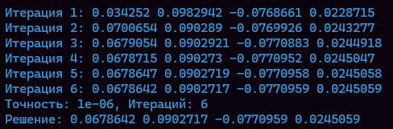

Рисунок 10 – Результат вычислений вектора неизвестных с точностью 0,000001

Результат вычислений вектора неизвестных с точностью от 0,001 до 0,00000001 изображен на рисунке 12.

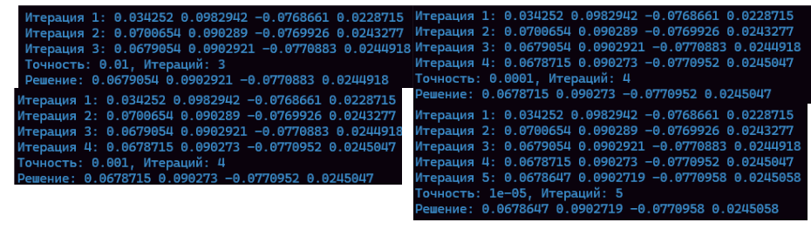

Рисунок 11 – Результаты вычислений вектора неизвестных

# **Вывод**

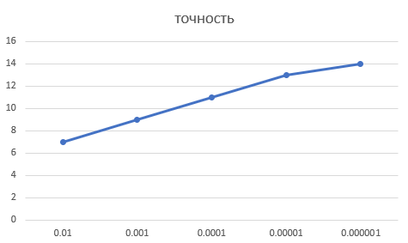

Рисунок 12 – График скорости сходимости метода Зейделя СЛАУ (1)

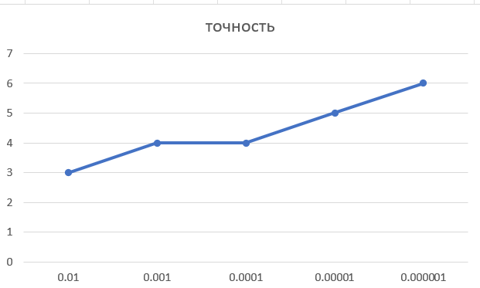

Рисунок 13 – График скорости сходимости метода Зейделя СЛАУ (2)

Из графика следует что из-за повышения точности увеличивается количество итераций необходимых для вычисления.